相模鉄道2013年度決算短信に関して
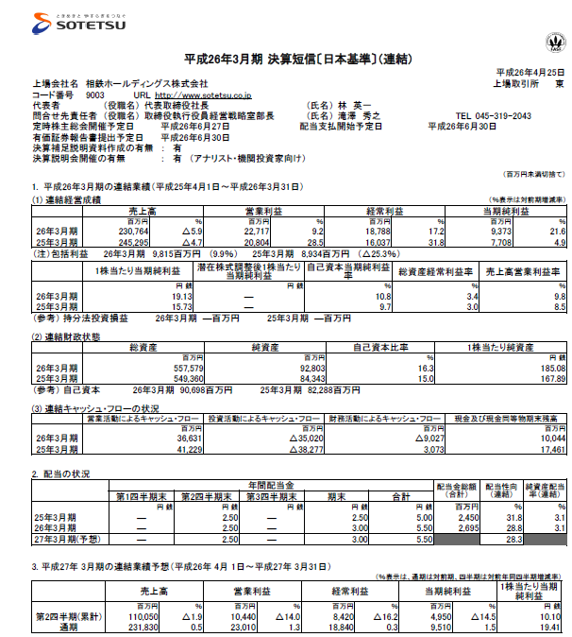
図1：決算短信（連結）
連結での決算を見ると2年連続で減収増益傾向にある。また来年度に関しては増収増益を予想している。
収益性を見ると売上高営業利益率9.8％（東急5.7％、京急8.1％）、総資産経常利益率3.4％（東急3.1％、京急2.0％）よりも高いのが特徴である。
財政状態を見ると自己資本比率が16.3％と横浜のほかの大手私鉄2社（東急25.3％、京急20.3％）に比べて低いことがわかる。また配当性向は28.8％（東急20.4％、京急35.7%）と東急・京急の中間ではあるが、自己資本比率に関しては極端な差ではないとはいえ、東急は副都心線直通、目黒線・大井町線整備、京急は羽田関連の各プロジェクトがひと段落ついたあとなのに対し相鉄は今後東急・JRとの直通があるだけに少し不安な数値かもしれない。
キャッシュフローを見ると投資CFは減少傾向にある。これは他の2社でも見られることだが営業CFに対応しており、この数値は相鉄のみ減少傾向にあるのでここも不安な数値である。

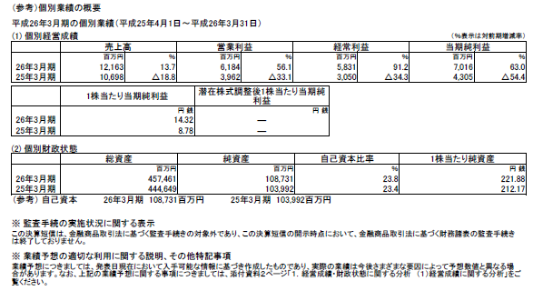
図2：決算短信（個別）
一方個別の営業成績を見ると逆に印象を受ける営業成績は増収増益、自己資本比率も23.8％と低くはない。
続いて各分野についてみていく。

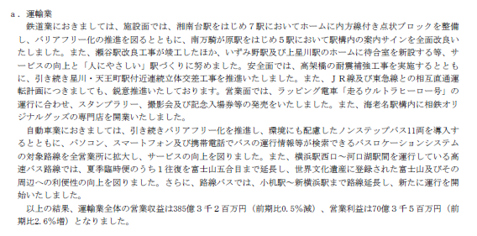
鉄道・バスの分野である運輸業では全体の傾向に近く営業収益は0.5％減少、営業利益は2.6％増加となりました。全体に占める割合としては収入は16.7％、利益は31.0％と利益率は高いものの割合としては小さく、どちらも最大の分野ではないのが特徴である。
またこの分野での取り組みとしてはバス分野では
バリアフリー：ノンステップバス11両導入
IT関連：バスロケーションシステムを全営業所に拡大
高速バス：夏季臨時便を富士山五合目まで延長
路線バス：小机駅～新横浜駅への路線延長
鉄道関連では
バリアフリー：湘南台駅など7駅で点状ブロックを整備
案内：南万騎が原駅等5駅で案内サインを全面改良
安全：高架橋の耐震補強」、星川・天応町の立体交差
等の取り組みを行われた。

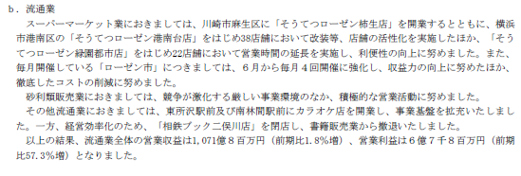
スーパーマーケット相鉄ローゼンを中心とした流通業では営業収益1.8％、営業利益57.3％と増収増益になった。
全体に占める割合としては収入は46.4％と最大規模になっているのに対し、利益は3.0％と収益性の面では足を引っ張っている状況となっている。
新規投資としては相鉄ローゼンが柿生店開業、カラオケ店を東所沢・南林間へ出店、投資引き上げとしては二俣川での書籍販売からの撤退と沿線からの投資引き上げ、沿線外への新規投資が目立つ。

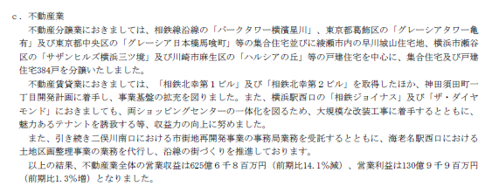
不動産業では収入は14.1％減少、利益は1.3％増加の減収増益となっている。またそれぞれの全体に占める割合は収入27.1％、利益57.7％と利益面での最大分野となっている。
分譲では星川・三ツ境・綾瀬市内、賃貸では横浜駅周辺、SCはジョイナス・ダイヤモンドの改装、区画整理・再開発は海老名・二俣川と流通業に比べて沿線地域での投資が多いがこちらも東京都中央区、川崎市麻生区等沿線外での投資も目立つ。

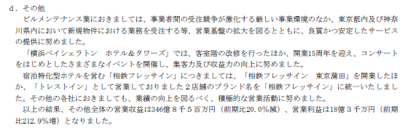
その他分野では収入20％減少、利益212.9％増とこちらも減収増益となっている。またそれぞれの全体に占める割合は収入15.0%、利益8.1%と低収益性が目立つ。
大きな動きはそれほどないもののホテルでは蒲田に新規出店するなど沿線外での展開が目立つ。

 | 全体 | 運輸 | 流通 | 不動産 | その他
売上 | 230764 | 38532 | 107108 | 62568 | 34685
割合 | 100% | 16.7% | 46.4% | 27.1% | 15.0%
営業利益 | 22717 | 7035 | 678 | 13099 | 1830
割合 | 100% | 31.0% | 3.0% | 57.7% | 8.1%
表1：セグメントごとの売り上げ、利益（単位百万円）
事業ポートフォリオを見ると売上では流通、利益では不動産が半分前後を占めている。鉄道会社と言うとどうしても運輸業と思いがちであるが、実際は不動産を中心とした地域投資運営企業と言うのは決して忘れてはならないことである。
その地域運営企業から見た鉄道沿線である横浜市西部地区は大きな撤退がないのを考えると利益率は低くないものの新規投資案件が沿線外に目立つというのは地域の成長性としては大きな期待ができないと判断しているものと考えられる。
その為バス・鉄道などへの要求を考えると「いかに地域に若い人を呼び込み成長性を高めていくか」と言うのを大きく意識する必要があると考えられる。

